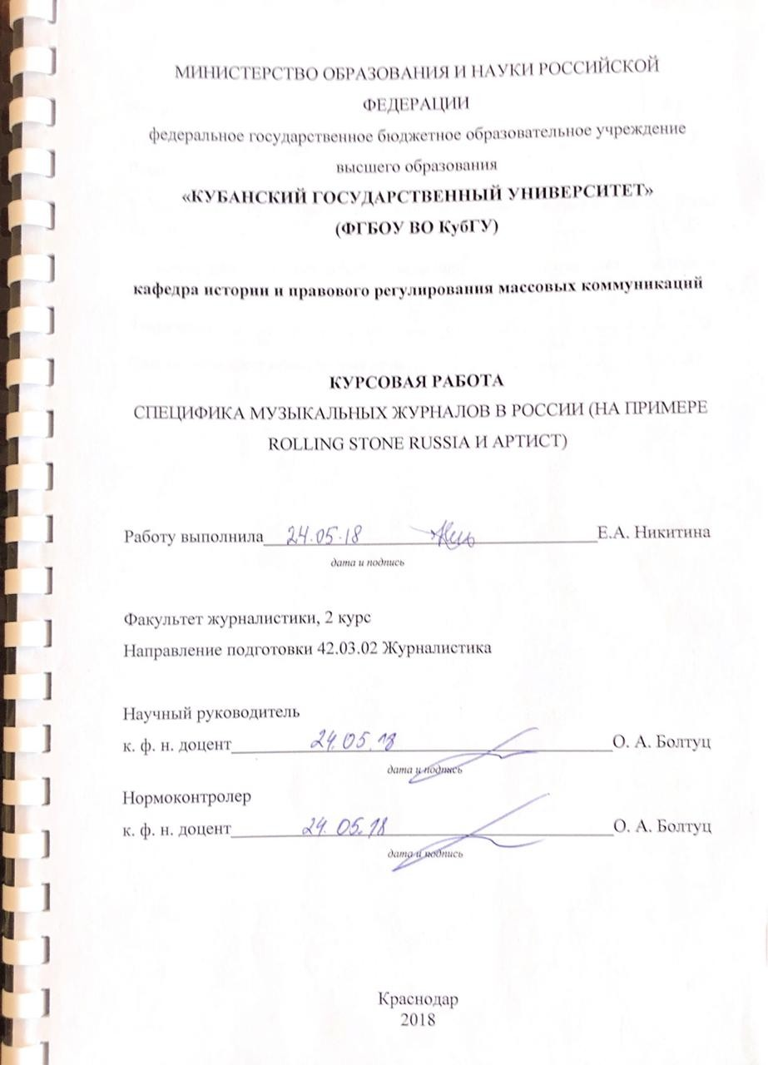

СОДЕРЖАНИЕ
Введение 3
1. История появления и развития музыкальной периодики в России 6
2. Своеобразие музыкальной тематики на страницах журнала Rolling Stone Russia 14
3. Своеобразие музыкальной тематики на страницах журнала Артист 19
Заключение 26
Список использованных источников 29

ВВЕДЕНИЕ

СМИ – это один из фундаментальных институтов современного общества, который, благодаря силе и широте оказываемого влияния, нередко называют «четвертой властью». Главной задачей журналистики неизменно является сбор, обработка и оперативное предоставление актуальной и значимой информации. Обеспечивая бесперебойное взаимодействие между человеком и окружающим миром, СМИ при выпуске материалов ориентируются на злободневность темы и степень важности инормации. Но не стоит забывать, что, помимо вышеперечисленных факторов, люди нуждаются и в информации, дающей представление о социально-культурной сфере и о культурной жизни общества в целом. Данный формат близок узконаправленным изданиям, ориентирующимся на информирование отдельных групп людей по профессиональным или же личным интересам. Одним из наиболее значимых, на мой взгляд, специальных направлений в журналистике, является музыкальная журналистика.
Музыкальная журналистика – профессиональная оценочная деятельность, направленная на музыкальное творчество, которая реализуется в специальных узконаправленных текстах (письменных или устных), а также все труды, созданные в этом жанре. Это, прежде всего, аналитика и критика, а уже потом светская хроника и обзоры новинок.
Музыкальная журналистика – проводник в мир духовной красоты. И мало кто может грамотно работать в этой области. Как жанр это направление журналистики постепенно деградирует. И потенциальному читателю очень сложно сделать выбор из того крайне небольшого количества музыкальных изданий, которые представлены сейчас на российском рынке. Сейчас, когда музыка в большинстве своем проста и понятна (например, такие жанры, как поп-музыка, или электронная музыка) даже неподготовленному слушателю, отпала необходимость в объяснении композиций, а из-за небольшой эстетической и культурной ценности, многие произведения даже не нуждаются в профессиональной критике. Аккорды, ноты и тексты песен можно легко найти в интернете, а интервью с музыкантами – на тематических порталах, или в сообществах в социальных сетях. В редких журналах на сегодняшний день можно прочитать качественные и действительно интересные материалы о музыке.
В основном в публикациях акцентируется внимание на личной жизни, слухах и частных историях из жизни музыкантов, что само собой является печальным подтверждением факта массового «пожелтения» журналистики в настоящее время и снижения качества материалов, публикуемых в узконаправленных печатных изданиях.
Поэтому очень интересно понять, какую роль играет музыкальная журналистика в жизни общества и почему так мало изданий специализируется в этой области.
Актуальность данной работы обусловлена отсутствием целостного исследования музыкального направления в русскоязычном сегменте журналистики и снижением качества материалов в этой области. Для наглядности в работе будет проведен анализ русской версии журнала «The Rolling Stone» и журнала «Артист», как ведущих, на сегодняшний день, периодических печатных изданий о музыке в стране.
Цель работы – на примере конкретных современных изданий проанализировать специфику музыкальных журналов в России.
Задачи курсовой работы:
проследить историю возникновения и развития специализированных музыкальных изданий в России;
выделить музыкальные издания, которые дали наибольший толчок развитию музыкальной журналистики в России;
проанализировать музыкальную тематику в российских журналах «Rolling Stone Russia» и «Артист».
Объект исследования – отечественная периодика.
Предмет исследования – публикации в журналах «Rolling Stone Russia» и «Артист».
Основной метод исследования – сравнительный. Проведен сравнительный анализ нескольких изданий.
В процессе работы были использованы труды исследователей теории журналистики, авторов учебных пособий, статей. Общетеоретическую опору исследования составляют работы В.В. Ворошилова, Н.С. Данакина, Т.А. Курышевой, Т.Д. Орловой, П.Л. Свердлова.
Курсовая работа состоит из введения, трех глав, заключения и списка использованных источников.

- История появления и развития музыкальной периодики в России

Упоминания о музыке в периодике были задолго до создания первого специализированного музыкального издания. В газетах часто помещались рецензии на новые произведения известных композиторов и сообщения об их предстоящих концертах.
Появление музыкальной журналистики как отдельного жанра связывают с возникновением и развитием периодических изданий в XVIII веке. В 1752 году английский композитор Чарльз Эвисон опубликовал первый в истории музыкально-критический материал «Эссе о музыкальной выразительности». До этого момента «музыкально-критическая мысль была представлена лишь как часть философских трактатов и высказываний».
С XVIII века журнальная периодика становится важным каналом музыкального просветительства во всём цивилизованном мире.
В конце XVIII - начале XIX века в Москве и Петербурге издавалось большое количество музыкальной периодики, направленной на совершенно разные общественные круги. Основу публикаций в этих изданиях составляли вокальные, гитарные и др. пьесы, отрывки из популярных, на тот момент, опер.
В России первым музыкальным журналом стали «Музыкальные увеселения», которые издавались в 1774 году в Москве. Издание содержало в себе оды, российские светские и духовные песни, арии, дуэты, минуэты; на страницах журнала нередко публиковали зарубежные музыкальные произведения, такие как коттильоны, контратанцы, балеты и проч., а также ноты с музыкой К. Ф. Э. Баха, Керцелли, А. Г. Флейшера.
Первый музыкальный нотный журнал – «Азиатский музыкальный журнал», выходил в 1816-1818 годах в Астрахани.
Нотный журнал «Нувеллист» (продолжение журнала «Нувеллист. Музыкальное обозрение», издавался под руководством К. Ф. Гольца), первый номер которого вышел в 1842 году в Петерурге, стал заметным представителем эпохи, благодаря своему новаторству. Его особенностью принято считать приложение «Литературное прибавление», которое, собственно, и позволило журналу называться музыкальным.
В «Нувеллисте» были впервые помещены многие пьесы русских композиторов, например, романсы М. И. Глинки и А. С. Даргомыжского, «Времена года» П. И. Чайковского; печатались музыкальные сочинения А. А. Алябьева и А. Е. Варламова, а также произведения талантливых русских дилетантов, такие как романс «Скажите ей» княгини Е. В. Кочубей, «Прости меня, прости, прелестное созданье» П. С. Фёдорова, «Когда душа просилась ты» М. Л. Яковлева. Выходили отдельные произведения западно-европейских композиторов — Л. Бетховена, К. М. Вебера, Ф. Листа, Ф. Шопена и других. В музыкально-критическом отделе печатали свои статьи А. Д. Улыбышев, Б. Дамке, Н. В. Кукольник, И. А. Манн, М. Я. Раппапорт, О. И. Сенковский (Барон Брамбеус) и другие.
Кроме всего прочего «Нувеллист» сам выдавал премии, которые воплощались в уникальных коллекциях фортепианных произведений для игры в салонах и дома, а также нашумевших оперных композиций.
В 50-х годах рынок заполнили журналы смешанного типа - «Музыкальный и театральный вестник», позднее - «Музыка и театр».
В 60-80-х годах XIX века в Петербурге издавались музыкальные журналы: «Музыкальный сезон», «Музыкальный листок», «Русский музыкальный вестник».
По своей направленности эти издания были совершенно разными, но в большинстве своем публиковали серьезные статьи на музыкальные темы. Музыкальная периодика России в дореволюционные годы уже достаточно разнообразно представлена. В городах и губерниях появлялись специальные издания, которые включали в себя нотные приложения для разных инструментов и др.:
«Аккорд. Вестник гитары и других народных музыкальных инструментов» (Тюмень);
«Баян» - ежемесячный общедоступный музыкально-литературный журнал (Тамбов);
«Тульский гармонист» - ежемесячный иллюстрированный музыкальный журнал (Тула);
Музыкально-театральные: «Современный театр и музыка», «Сцена и музыка»;
Педагогические: «Русская музыкальная грамота» и другие.
Масса новых музыкальных изданий появляется уже после революции: «Музыка и Октябрь», «Музыка и быт», «Музыка и революция», но просуществовать долго им не было суждено, и в печати остаются такие журналы, как «Советская музыка», «Музыкальная жизнь», «Советская эстрада и цирк». Также в один ряд с ними можно поставить журналы «Театральная жизнь», «Театр», «Советская эстрада и цирк» и «Балет».
Также хотелось бы отметить отдельный пласт музыкальных изданий – академические издания, которые начали выпускаться в 30-х годах ХХ века. Ввиду узости своей целевой направленности, они публиковали на своих страницах в большинстве своем статьи на научном языке, с использованием профессионализмов. Чисто журналистских материалов в подобных изданиях было крайне мало.
Академические издания пользуются огромной популярностью среди специалистов, преподавателей и студентов некоторых факультетов.
В России в ХХ веке происходят изменения в музыкальной критике, вызванные возникшей необходимостью в публицистике, имевшей целью не развёрнутый анализ явлений и процессов музыкальной культуры, а сжатое информирование о них. Меняется состав музыкальных обозревателей: «В редких случаях это специально подготовленные критики. Чаще — штатные журналисты».
«Таким образом, в конце 1980-х гг. в музыкальную публицистику пришли непрофессионалы: музыканты, не имевшие журналистского образования, с одной стороны, и журналисты без специального музыкального образования — с другой. Это вызвало своего рода обесценивание профессии» .
В те же годы небывалый рассвет получает любительская журналистика. В СССР существовало только одно молодежное издание для массовой аудитории, включавшее в себя информацию о рок-группах и других исполнителях (в том числе и зарубежных), музыкальные обзоры и статьи — журнал «Ровесник» [прил. А], выпускавшийся с 1962 года под покровительством Комитета молодёжных организаций СССР и ЦК ВЛКСМ. Среди периодических изданий у него не было конкурентов до 90-х годов, в связи с чем, начиная с 70-х, в СССР стала активно развиваться подпольная музыкальная пресса — самиздат. В условиях жесткой партийно-государственной монополии на культуру в 80-е годы печать не одобренных правительственными органами и идейно чуждых СМИ могла осуществляться только нелегально и самодеятельно, причём такая деятельность расценивалось советским правом как уголовное преступление, что не мешало энтузиастам печатать и создавать рукописные подпольные журналы, писавшие о неугодных правительству рок-группах. Авторы чаще всего не были профессиональными журналистами: они были либо музыкантами, либо просвещёнными любителями, людьми, настолько увлечёнными музыкой, что были готовы писать о ней, даже рискуя оказаться за решеткой.
Многие известные музыканты, литераторы, продюсеры, общественные деятели связали своё имя с таким явлением, как самиздат: Борис Гребенщиков, Анатолий Гуницкий, Артемий Троицкий, Александр Кушнир и многие другие.
Так появляются легендарный петербургский журнал «Рокси», созданный Геной Зайцевым, по предложению Андрея Романова из группы "Аквариум"; журналы «Ухо», «Урлайт» [прил. Б], «Контркультура», «Марока», а также московский «Зеркало», который зародился в студенческом клубе МИФИ и где начинал свою карьеру известный музыкальный журналист Артемий Троицкий.
«Самодеятельная журналистика — это тот полигон, на котором вырастают кадры для профессиональных изданий. Профессиональному органу, даже нескольким, никогда не угнаться за быстро меняющейся ситуацией на местах, не уследить за новыми именами в провинции. Сделать это могут лишь журналисты-любители, выпускающие свои самиздатовские журналы. Короче говоря, официальные издания должны стоять на плечах самиздата, питаться живыми соками самодеятельных журналов, привлекать в авторы наиболее способных из местных журналистов», — так писал Александр Житинский про самиздат, а теперь его слова идеально применимы и к современным музыкальным изданиям.
С принятием в 1991 году российского закона «О средствах массовой информации» граждане получили право учреждать и издавать прошедшие государственную регистрацию собственные СМИ. В статье 12 этого же закона оговорена возможность выпуска самодеятельных периодических изданий без государственной регистрации при условии, что их тираж будет составлять менее 1000 экземпляров.
В России был легализован самиздат, однако прежняя необходимость в нём как в способе издания почти полностью отпала. Тем не менее, в 90-х годах самодеятельные музыкальные издания по-прежнему существовали («Шумела мышь», «Осколки», «Нашъ Драйвъ», «Напрочь», «Чернозём», «Прогулки раненых» и др.).
Содержание выпусков самиздатов состоит в подавляющем большинстве из интервью, рецензий, публицистических статей, публичных споров с коллегами по цеху и других материалов, минимально привязанных к конкретному времени и конкретным событиям.
90-е годы в Российской Федерации обусловили формирование нового типа массовой журналистики. В зарождавшемся демократическом обществе пресса должна была занять свое место. Процесс, начатый в 90-е годы, привел к изменениям в социальной структуре печати, телевидения, радиовещания, более осмысленному пониманию запросов своей целевой аудитории аудитории, способствовали появлению новых форм и методов деятельности средств массовой информации.
Музыкальные издания девяностых можно поделить на такие группы:
молодежные издания: «Молоток», «Bravo», «Cool», «Неон» и другие;
рок-издания, издания о тяжелой музыке: «Fuzz», «Rockcor», «Classic Rock», «In Rock» и другие;
специализированные издания для музыкантов: «Московский музыкант», «Guitar Magazine» и другие;
светские глянцевые издания: «Hello», «ОК», «Star Hit» и др.
До настоящего времени дошла лишь малая часть изданий. Продолжают печататься такие журналы, как «Музыкальная академия» (бывший журнал «Советская музыка»), «Музыкальная жизнь», появились такие специализированные издания, как «Музыкальный журнал», «Музыкант-классик» (для профессиональных музыкантов и студентов музыкальных учреждений). Выпускается первое и единственное в своем роде издание, специализирующееся на старинной русской музыке – журнал «Старинная музыка».
Также из наиболее заметных современных музыкальных журналов стоит отметить «Rockcor», «Rolling Stone Russia», «Артист», «RHYME Magazine» (единственный в России печатный журнал о хип-хопе), «DARK CITY».
В ХХI веке сама музыкальная журналистика, ее каноны, жанры, традиции значительно изменились. Концепция изданий и творчество музыкальных журналистов тоже претерпели изменения. Многие специалисты с уверенностью утверждают, что огромный отток журналистов из печатных музыкальных изданий на интернет-порталы и электронные версии журналов обоснован низким спросом печатной продукции. Действительно, гораздо удобнее получать информацию мгновенно, не зависеть от периодичности издания. К тому же интернет способен предоставить заинтересованному читателю огромный выбор тематических музыкальных блогов, где любой может стать критиком и экспертом.

- Своеобразие музыкальной тематики на страницах журнала Rolling Stone Russia

Одновременно с рождением рок-н-ролла в конце 1960-х появляются новые культовые музыкальные журналы: «Rolling Stone» и «Creem». Крёстным отцом рок-журналистики считают Эла Ароновица, обозревателя «Нью Йорк Пост», но наравне с ним почитают Лестера Бэнгса и Хантера С. Томпсона за новый оригинальный стиль повествования, породивший отдельное направление в журналистике.
«Гонзо-журналистика» (англ. Gonzo — «рехнувшийся, чокнутый, поехавший») — направление в журналистике, которое отличается оригинальностью подачи, сугубо субъективным способом повествования, отсутствием чётких правил. Повествование ведется от первого лица, т.е. от репортера, выступающего как участник происходящих событий. Журналист не скупится на едкие высказывания, приведение цитат, использование ненормативной лексики.
Гонзо-журналистика является ответвлением новой журналистики — направления, возникшего в 1960-х годах в Америке, основоположником которого является Томпсон. Редактор издания Rolling Stone отправил его сделать материал со скачек, но Хантер Томпсон провалил задание, так как не смог уложиться в отведенный срок. Собственно, и саму гонку он не видел. Чтобы как-то выкрутиться из ситуации, корреспондент прислал своему шефу так называемые заметки на полях – сделанные в записной книжке зарисовки не столько скачек, сколько действующих вокруг лиц – зрителей. Невыполненное задание редактор расценил по-своему. Заметки на полях пришлись ему по нраву, ведь они были написаны интересно, по-новому. Журналистское присутствие чувствовалось в каждой строчке, поднимались поведенческие проблемы (писатель отмечал мошенничество и пьянство среди наблюдателей зрелища). Читателям новая подача материала тоже понравилась, хотя они и были несколько шокированы стилистикой.
Таким образом, смелый эксперимент редактора «Rolling Stone» открыл миру совершенно новое направление в журналистике, в котором на сегодняшний день работает добрая половина музыкальных (и не только) изданий. Также история с Хантером Томпсоном – прекрасный пример того, какое колоссальное влияние могут оказывать узконаправленные музыкальные СМИ на журналистику в целом.
Сейчас музыкальная журналистика, рожденная новым направлением, носит в основном развлекательный характер и включает в себя интервью, рецензии, обзоры. Американские исследователи Вайт и Халл характеризуют современные обзоры популярной музыки как «оценочную журналистику» с суждениями абсолютно субъективными суждениями, когда отношения читателя и автора строятся на доверии и симпатии после того, как читатель проникнется суждениями и интересами журналиста.
Журнал «Rolling Stone» [прил. В], создан в Сан-Франциско в 1967 году журналистом и интервьюером Яном Веннером и музыкальным критиком Ральфом Глисоном. Для выпуска первого номера Ян Уэннер занял у своих родственников 7500 $, чтобы начать выпускать журнал, как он говорил, не просто о музыке, а о вещах и отношениях, которые она несет в себе.
Название журнала связано с пословицей «A rolling stone gathers no moss». Дословный перевод: «Катящийся камень мхом не обрастает». Русский аналог: «Под лежачий камень вода не течёт».
Первый номер вышел 9 ноября 1967 года. Главной темой номера стала статья о музыкальном фестивале в Монтерее, проходившем в Сан-Франциско в июне. «Лето любви» стало кульминацией развития хиппи-культуры, когда движение впервые заявило о себе во всеуслышание. Под девизом «Музыка, любовь и цветы» фестиваль собрал более 200 тысяч человек под открытым небом и стал крупнейшим рок-концертом того времени. Сегодня он считается одним из самых значимых событий в истории музыки. Тогда перед публикой впервые выступили ныне знаменитые Дженис Джоплин и Джими Хендрикс.
На первых порах аудиторией журнала считалось поколение хиппи, однако издание быстро завоевало репутацию самого респектабельного журнала о современной музыкальной индустрии. В конце каждого выпуска было адресованное читателям приглашение присылать свои статьи в редакцию; с таких писем началась карьера многих влиятельных музыкальных журналистов.
«Изначально нас интересовал не только рок-н-ролл, но и культурно-политическая обстановка, в условиях которой создавалась музыка, в свою очередь оказывавшая влияние на культуру и политику… Наши интервью не были случайными. Нам надоели поверхностные интервью, которые давали фэнзинам и радиостанциям.» - вот слова Яна Веннера, как нельзя точно описавшего феномен своего «детища».
В разные годы интервьюированными в журнале были такие представители своего времени, как Джонни Кэш, Джордж Лукас, Клинт Иствуд, Боб Дилан, Билл Мюррей, Оззи Осборн, Эминем, Билл Клинтон и Далай-Лама.
Пиком популярности Rolling Stone принято считать 1970-е годы, когда между музыкантами развернулось неофициальное соревнование за попадание на обложку журнала. В эти годы издание во многом определяло музыкальные вкусы американской публики. Многие опубликованные в журнале материалы получали общенациональный резонанс. К примеру, когда журнал опубликовал признание Элтона Джона в своей гомосексуальности, количество продаж записей исполнителя сразу же упало в разы. Многие критики утверждают, что именно скептическое отношение журналистов Rolling Stone к такому музыкальному жанру, как хэви-метал, затормозило рост его популярности в США.
В 1977 году в жизни журнала произошло важное событие: редакция переехала в Нью-Йорк, который считался центром новомодных тенденций в музыке. Свидетельством поворота журнала лицом к панк-культуре явилась программная статья Чарльза М. Янга «Рок болен и живет в Лондоне» («Rock Is Sick and Living in London») о The Sex Pistols и британском панк-роке в целом (ноябрь 1977 года). Несмотря на это, к середине 1980-х для многих наблюдателей стало очевидно, что журнал не поспевает за быстрым развитием этих тенденций. В частности, вне поля зрения журналистов Rolling Stone в течение долгого времени оставались хип-хоп и гранж. Известно, что, добившись всемирной славы, Курт Кобейн пришёл фотографироваться в на обложку в футболке с надписью «corporate magazines still suck» («корпоративные журналы всё такой же отстой»), но редакция журнала пропустила фото без лишних разбирательств. Стоит отметить, что журнал как раз знаменит своими экстравагантными фотографиями на обложках (Джон Леннон в военной форме, обнаженные фотографии Red Hot Chili Peppers и др.).
В попытке завоевать подростковую аудиторию в 2000-е годы журнал стал много писать о молодых звёздах голливудского кино и прочих темах, к музыке имеющих весьма опосредованное отношение. Попытка «осовременить» издание вызвала острую полемику среди его верных поклонников, многие из которых обвинили журнал в том, что он скатывается на уровень банального таблоида. С другой стороны, Rolling Stone продолжает публиковать обширные эксклюзивные интервью с наиболее статусными музыкантами послевоенного времени — такими, как Боб Дилан и Джони Митчелл. В 2002 году на основе масштабного опроса наиболее авторитетных музыкантов и критиков они опубликовали свой список 500 лучших альбомов всех времён, а в 2004 — список 500 лучших песен всех времён.
На сегодняшний момент Rolling Stone считается одним из самых авторитетных журналов о музыке и культуре. Выходит два раза в месяц тиражом около полутора миллионов экземпляров. В декабре каждого года редакция опубликовывает список лучших музыкальных альбомов и кинофильмов уходящего года.
Русскоязычная адаптированная версия Rolling Stone издается с 2004 года. Журнал, судя по всему, не перестанет существовать в бумажной форме, несмотря на все прогнозы о смерти бумажных медиа. И не в последнюю очередь благодаря тому, что сингапурский стартап BandLab Technologies приобрел 49% акций журнала. Это первая сделка журнала с внешним инвестором за всю его историю.
Возглавляет сингапурскую компанию молодой человек по имени Кук Менг Ру, любитель белого блюза и коллекционер гитар. Он из хорошей семьи: его отец в свое время создал одну из крупнейших азиатских сельскохозяйственных империй, наследник же пошел по музыкальному пути. BandLab — это музыкальная социальная платформа, помогающая артистам объединяться в создании музыки и песен онлайн и делиться своим творчеством с самой широкой аудиторией, напоминающая известный сервис Soundcloud. Инвесторы компании — Кук-старший и инновационная компания JamHub, производитель уникального репетиционного оборудования.
Первый номер русской версии легендарного американского журнала о современной поп-культуре [прил. Г] во всех ее проявлениях вышел в 2004-м — и на общем фоне других музыкальных изданий, журнал, печатавший многостраничные материалы о группах и исполнителях различных стилей и жанров, а также неуемно придумывавший материалы в новых форматах в жанре «гонзо», не мог не стать феноменом.
Главными были не сами герои, а залихватская подача материалов — журналисты RS спаивали Моисеева, Укупника и Арбенину, назвав это «пьяными интервью», задавали донельзя каверзные вопросы известным музыкантам. В 2007-м, после серьезных кадровых перемен, хулиганства стало меньше, музыканты с обложек почти совсем пропали — но переводные материалы на самые неожиданные сюжеты, конфликтные интервью, обзоры Андрея Бухарина, каламбурные заголовки и смешные подписи к фотографиям никуда не исчезли.
«Все, конечно, крутилось вокруг музыки. Мы хотели уйти от имиджа исключительно музыкального журнала, но сделать это было довольно сложно. Музыка ― то, что связывает вообще всех людей, у всех просто она своя: кому-то Михаил Круг нравится, а кому-то Дженис Джоплин. Американский RS, кстати, не про Джоплин, а, скорее, про Бритни Спирс. Ни на какую западную версию мы не ориентировались: у нас были свои проекты (вроде «Шаинский смотрит клипы MTV» или наши знаменитые пьяные интервью); рубрика «Rock’n’Roll» у нас была не исключительно новостной, как в Америке, — на нее уходило огромное количество времени и сил.»
«Rolling Stone Russia»
Объём: 116 страниц;
Тираж: 110 тыс. экземпляров;
Для анализа был взят выпуск за декабрь 2014, № 12 (123).
Первое, что хочется отметить, это «внешний вид» журнала, то есть обложку. Название журнала смотрится скромно, но эстетично. В лучших традициях изданий о знаменитостях, журнал поместил на обложку фотографию Дэйва Грола, что транслирует читателю главную новость номера – новый альбом группы Foo Fighters. Также на обложку вынесены заголовки статей, отдельно хотелось бы подчеркнуть нетипичность некоторых из них:
«Удары, которые вынес Ангус» - о реформах в AC/DC (обложка);
«Изображая жертву» - актер Колокольников о мазохизме и пьянстве (обложка);
«Лог – это судьба» - Донал Лог, его роль в «Готэме» и «странное» актерское резюме (в номере);
«Для тех, кто в фанке» - как попадают в команду Джея Кея (в номере);
Рекламы достаточно много, примерно 20/116 страниц. Очевидный плюс – она будет интересна и полезна целевой аудитории журнала, т.к. в основном издание печатает информацию о музыкальных инструментах, брендовых магазинах, новых наушниках и др.
С 2007 года в «Rolling Stone Russia» нет каких-либо постоянных рубрик, журнал просто заполняется статьями и интервью со знаменитостями. Что касается освещения молодых талантов – про малоизвестные группы в издании нет ни слова. Еще одна отличающая особенность – нельзя считать «Rolling Stone» только лишь музыкальным журналом, можно встретить на страницах номера много информации про жизнь известных зарубежных актеров, нашумевшие в прокате киноновинки, и т.д., так что из «музыкальности» он давно перешел в формат «развлекательной» журналистики.
Преобладающий цвет издания – белый. Текст разбит на колонки, но верстка выглядит массивно. «Rolling Stone» не экспериментирует со шрифтами, лиды практически не выделены в тексте, заголовки тоже слабо выделены.
Журналисты издания не скупятся на едкие высказывания, так что в издании можно найти статьи про творчество музыкантов, в которых дана неоднозначная оценка, или же основное внимание читателя притягивается именно к отрицательным аспектам.
Хочется отметить качество статей в журнале. К примеру, в номере, взятом для сравнения, 4 страницы занимает материал про Дэйва Грола. Журналисты не просто пишут сухую информацию о музыканте, они затрагивают его юность, начало карьеры, периоды участия в группе Nirvana и дружбы с Куртом Кобейном. Они делают небольшую сноску, под редкими опубликованными фото с Кобейном, и вписывают его цитату: «Он все еще думает, что его могут заменить, Дэйва надо время от времени подбадривать…». Именно такие мелочи, так редко встречающиеся в серьезных музыкальных изданиях, ценят читатели.
Также стоит обратить внимание, что фотографиям здесь уделяется огромное внимание. Нет, они не в едином стиле, нет четких границ, но прослеживается тенденция отражения написанного в иллюстрациях. Если речь идет о маме певца – это будет детский снимок с родителями, если рассказывается о новой пластинке или вышедшем альбоме – вот вам снимки группы целиком, или фотографии взаимодействия исполнителя со своей аудиторией. Иллюстрации только там, где они должны помочь читателю глубже вникнуть в материал.
Есть в русской версии «Rolling Stone» такая ожидаемая особенность, как материалы об отечественных исполнителях и актерах. На фоне новостей об иностранных знаменитостях, статьи про наших соотечественников кажутся будто вставками из другого издания. Уж больно комично начать читать про мировую легенду AC/DC, а закончить где-нибудь на Николае Баскове. В данном случае играет роль изначальная непродуманность по поводу целевой аудитории.
Кстати, что касается нелепых ситуаций, сенсаций и этики журнала: в 2010 году именно Николай Басков и его интервью в «Rolling Stone» вызвали бурный скандал в прессе. Певец в состоянии алкогольного опьянения оскорбительные высказывания в адрес бывшего продюсера, за что ему пришлось публично извиняться. Возникает вопрос – стоило ли выпускать в печать интервью, данное знаменитостью в нетрезвом виде, и этично ли повел себя журналист (а также редактор) в данном случае.
Для ежемесячного журнала Rolling Stone характерно преобладание мужской аудитории. В основном журнал Rolling Stone читают неженатые люди со средним образованием в возрасте 16-34 лет. Социально-экономический профиль аудиторий журнала Rolling Stone - это руководители, специалисты, студенты и учащиеся с доходом выше среднего. Совокупный ежемесячный доход на 1 члена семьи, состоящей из 3-4 человек, составляет более 15000 рублей, из которых на долю продуктов питания приходится треть семейного бюджета.
Итак, на сегодняшний день, журнал «Rolling Stone Russia» незаслуженно признан лучшим музыкальным печатным изданием в России. После изменений в редакционной политике, смены основного тематического направления с полностью музыкального на развлекательное, качество контента заметно снизилось, журнал потерял много эксклюзивных рубрик и перестроился на общепринятый, массовый формат публикаций, в следствии чего случился отток постоянных читателей.

- Своеобразие музыкальной тематики на страницах журнала Артист

Первый номер журнала «Артист» [прил. Д] вышел в 2015 году. Создателями и издателями стали глава музыкального агентства MMG, менеджер восьми известных российских рок-групп, таких как LOUNA, СЛОТ, Tracktor Bowling и др. Антон Дьяченко, и продюсер Николай Дорошин.
«Будучи большими поклонниками прессы, мы на протяжение многих лет следили за западным рынком печатных СМИ и не понимали, почему в России журналы закрываются, в то время как в Европе и на Западе, наоборот, спрос на них чрезвычайно высок несмотря на развитие интернет-технологий, – рассказывает Антон Дьяченко. – Обсуждая эту проблему, мы вдруг решили попробовать создать свой журнал, обязательно бесплатный, чтобы люди не могли пройти мимо него».
Главным редактором нового музыкального журнала стала Юлия Шершакова, член Союза журналистов России. Антон Дьяченко и Николай Дорошин выступили в проекте учредителями.
Новый журнал ставит перед собой глобальную задачу – возродить музыкальную журналистику, предоставив талантливым журналистам площадку для творчества, молодым группам – толчок для их развития, а читателям – интересный контент.
Пока журнал состоит из 32 полос, включает в себя два постера, чарты и рецензии, бэкстейджи с фестивалей, интервью, фоторепортажи. На страницах издания нашлось место как популярным артистам, так и новым именам.
«Артист» выходит раз в два месяца, распространяется бесплатно на концертах и в клубах, постоянно доступен на стойках клубов Yotaspace и Москва. Также можно читать журнал онлайн, на сайте.
Объем: 32 страницы;
Тираж: 3 тыс. экземпляров
Для обзора взят выпуск за март-апрель 2016, № 2 (7).
На обложке журнала очень лаконично представлены основные темы номера, преобладающий цвет – черный, также используется оранжевый. Логотип журнала смотрится слишком массивно даже при том, что занимает совсем немного места в левом верхнем углу. На фото группа НАИВ, заголовок их интервью не привлекает внимание читателя, так как представляет собой вырезанную фразу, из которой полностью становится ясно, о чем будет материал.
В оформлении журнала превалирует черно-оранжевый цвет, текст представлен крайней выигрышно, разбит на части, не пугает своей «массивностью», удобно читать.
Рекламы мало, практически сразу доходим до первой постоянной рубрики – «Анкета». В этом выпуске представлена анкета группы Тени Свободы. Плюс в том, что такие интересные материалы в журнале можно найти не только с популярными группами и исполнителями, но и с начинающими артистами. В рубрике «Анкета» читателям предлагают поближе познакомиться со своими кумирами, прочитав ответы на вопросы журналистов в формате анкетирования.
Далее идет рубрика «Бэкстейдж», в этот раз нам описывают, что же происходило на фестивале «Прорыв». Бэкстейдж – процессы, которые зрители зачастую не видят. Это то, что происходит за кулисами, за сценой. Простая подача материала, фоторепортаж – то, что «Артист» готов предоставить в своей уникальной рубрике. Крайне выигрышно дать читателям возможность «заглянуть» за сцену, и понять, как в концертной индустрии все устроено изнутри.
Рубрика «Прорыв номера» рассказывает в формате небольших заметок о группах, которые большинство еще, вероятно, не слышало. Сюда могут попасть через официальную страничку Вконтакте все, кто так или иначе заявит себя как исполнитель, прежде всего с качественным контентом. Эта рубрика – хороший шанс для мотивированных на свое развитие групп.
Тенденция подростковых журналов не обошла стороной и «Артиста». В каждом номере читатель может найти 2 постера с изображением любимых групп. Приятное дополнение к информатичности.
Рубрика «Блиц», на мой взгляд, одна из лучших рубрик журнала. Уникальность заключается в том, что ответы на вопросы музыканты должны давать практически моментально. Интервью так и читается – быстро, на одном дыхании. В выпуске, который был взят для анализа, в блиц-опросе участвовала группа «Операция Пластилин». Вопросы были направлены на раскрытие человека, как личности, на выявление личных предпочтений. Используя незамысловатые вопросы в стиле «или, … или», журналист смог представить Анатолия Царева (лидера группы) в совершенно новом для поклонников свете.
Рубрика «Рецензии» объективно дает представление о новых альбомах популярных исполнителей. Что удивительно, минимум негатива в описании и анализах.
И, в завершении, хочется рассказать о страничке «Конфликт интересов», отметив, что такая идея особенно выигрышна в журналах определенной направленности. В выпуске, который я взяла для сравнения, на вопросы журналистов отвечает десятиклассница Алина Ларионова и PR-менеджер музыкальных групп Андрей Бигильдин. Интервьюированным предлагают ответить на одни и те же вопросы, в итоге получая совершенно разные, по-своему аргументированные ответы.
Делаем вывод – «Артист» - оригинальный журнал для любителей печатной музыкальной продукции. Дизайн, как и содержание, не разочаруют даже самых придирчивых читателей. Обилие современных рубрик, аналогов которым нет в других музыкальных журналах – несомненный плюс издания. Герои статей и интервью в журнале не выставляются в «плохом свете», напротив, журналисты стараются раскрыть в них лучшие качества, найти интересную информацию, не влияющую пагубно на их карьеру, донести до читателя какой человек есть на самом деле, проанализировать его творчество. Этот факт отдаляет издание от так называемой бульварной («желтой») прессы, и дает право считать контент качественным.

ЗАКЛЮЧЕНИЕ

Музыкальные СМИ — заметная, но мало изученная область. О них много говорят, и в то же время их редко воспринимают всерьёз, хотя по результатам данного исследования можно сделать вывод об опрометчивости такой оценки. Специализированные музыкальные СМИ влияют на журналистику в целом не меньше, чем многие профессиональные музыкальные издания. Но примеры, когда сами СМИ становились серьёзными средствами массовой информации и их владельцы зарабатывали серьёзные деньги, единичны.
Лейблы и концертные агентства сотрудничают со СМИ, как с полноценными инфопартнёрами, музыканты обращаются к журналистам и блогерам, как к компетентным специалистам в своей сфере, а крупные авторитетные издания заказывают статьи и ищут через сообщества в социальных сетях талантливых авторов, многие из которых становятся затем известными журналистами (как, к примеру, шеф-редактор «Афиши» Артём Макарский). Из блогов рождаются лейблы, концертные и PR-агентства, фестивали и вечеринки, вырастающие в новые музыкально-культурные направления. Публика узнаёт через них о молодых талантливых музыкантах из далёких провинций — другое время, вероятнее всего, они так и остались бы неизвестными.
Из всего вышесказанного следует, что роль музыкальных изданий в индустрии нельзя недооценивать. Приведённые в исследовании примеры музыкальных СМИ доказывают, что многие из них уже можно назвать изданиями, имеющими авторитет и востребованность в музыкальном мире.
Однако хочется отметить, что многие современные печатные музыкальные издания теряют качество своего контента, значительно проигрывая интернет-версиям журналов и тематическим блогам. В музыкальных журналах все ярче прослеживается тенденция «пожелтения».
Желтая пресса часто занимается освещением запретных тем, корреспонденты не соблюдают принцип неприкосновенности некоторых сфер жизни. Повышенный интерес к известной персоне и вызывающим подробностям, размещение шокирующих фотографий – лакомый кусок для бульварной прессы. Бульварная пресса – кладезь выдуманных сенсаций и скандалов, красочные заголовки, выделяющие среди массы собратьев, а также обилие иллюстраций, занимающих большую часть полосы.
Из важнейших ценностных составляющих современного музыкального искусства важнейшая роль принадлежит именно развлечению. То есть, важно, конечно, написать действительно интересную и полезную информацию для читателей. Но это вряд ли привлечет большую аудиторию. Намного важнее создать издание, которое «заманит» вас к себе оригинальностью, а может быть совмещением различных рубрик или не сочетающихся друг с другом новостей шоубизнеса.
В ходе анализа не удалось выявить в России одновременно и качественное, и влиятельное печатное музыкальное издание.
Таким образом, можно сделать вывод – печатные музыкальные издания в России постепенно изживают себя. «Пожелтение», отток журналистов в интернет-издания, низкий спрос на печатную продукцию – все это неизбежно ведет к «гибели» музыкальных журналов.

ПРИЛОЖЕНИЕ А
Эволюция дизайна обложек журнала «Ровесник»
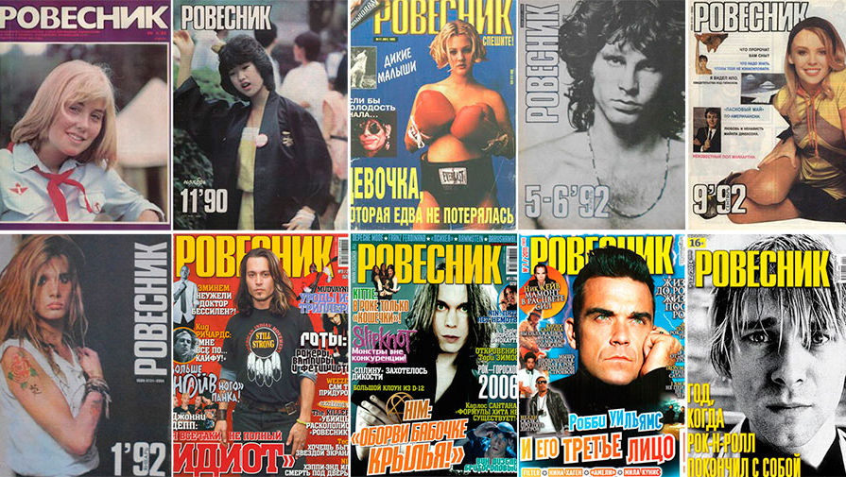

ПРИЛОЖЕНИЕ Б
Журнал «Урлайт»
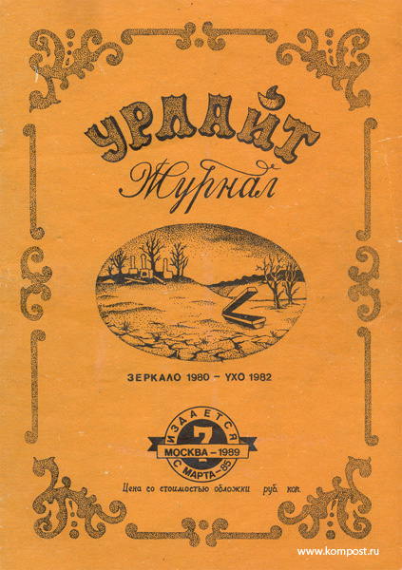

ПРИЛОЖЕНИЕ В
Обложка американского журнала «The Rolling Stone»
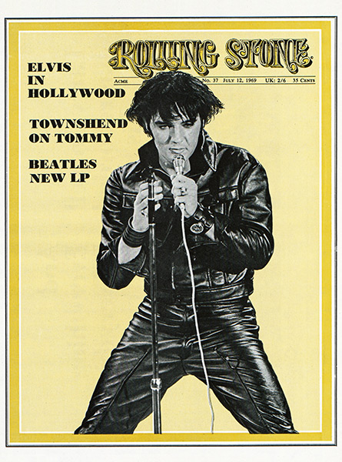

ПРИЛОЖЕНИЕ Г
Обложка русской версии журнала «The Rolling Stone Russia»
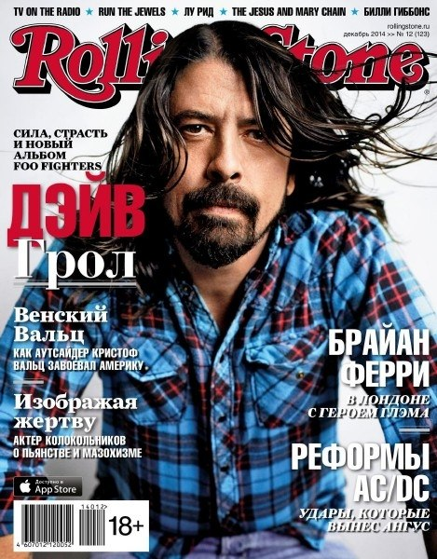

ПРИЛОЖЕНИЕ Д
Обложка журнала «Артист»
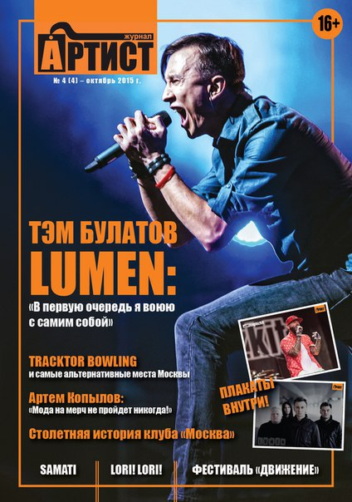

СПИСОК ИСПОЛЬЗОВАННЫХ ИСТОЧНИКОВ

1 Бухарцев, Р. Г. Творческий потенциал журналиста [Текст] / Р. Г. Бухарцев. - М.: Мысль, 2014. - 140 с.
2 Ворошилов, В.В. Журналистика [Текст] / В.В. Ворошилов. – СПб.: Михайлова В.А., 2015.- 140 с.
3 Данакин, Н.С. Смысл и профессиональные особенности работы журналиста [Текст] / Н.С. Данакин // Российский журнал соц. работы. – 2015. - №1. -С. 15-25.
4 Житинский А.Н. Путешествие рок-дилетанта. –Санкт-Петербург.: Амфора, 2007. – 89 с.
5 Капто, А.С. Профессионально-этическое сознание [Текст] / А.С. Капто. - М.: РИЦ ИСПИРАН, 2014. -180 с.
6 Курышева, Т.А. Музыкальная журналистика и музыкальная критика [Текст] / Т.А. Курышева. – М.: «Владос пресс», 2007. – 294 с.
7 Орлова Т.Д. Музыкальная журналистика: Учеб. пособие / Орлова Т.Д. — Минск: «Современные знания», 2007.
8 Прохоров, Е.П. Введение в теорию журналистики: учебник для студентов вузов, обучающихся по направлению и специальности «Журналистика» [Текст] / Е.П. Прохоров. – М.: Норма, 2015. - 287 с.
9 Российская федерация. Законы. О средствах массовой информации: [федер. закон от 27.12.1991 № 2124-1]. – М.: Норма, 2001. – 98 с.
10 Свердлов, П.Л. Музыкальная журналистика как феномен современного медиапространства / Веснік БДУ. — Сер. 4. №3, 2007.
11 Ян Веннер, Джо Леви, Великие интервью журнала Rolling Stone за 40 лет. – М.: Рипол Классик, 2018. – 512 с.
12 Английские пословицы и поговорки с переводом [Электронный ресурс] Режим доступа: http://linguapedia.info/english/proverbs-sayings.html
13 Афиша Волна: Русский Rolling Stone глазами его создателей и авторов [Электронный ресурс] Режим доступа: https://daily.afisha.ru/archive/volna/archive/muzsmi_rs/
14 Журналистика "гонзо" - что такое, как возникло и почему [Электронный ресурс] Режим доступа: http://fb.ru/article/257507/jurnalistika-gonzo---chto-takoe-kak-vozniklo-i-pochemu-nravitsya-kreativno-nastroennoy-molod-ji
15 История бренда Rolling Stone (Журнал) [Электронный ресурс] Режим доступа: https://www.brandpedia.ru/brand-404.html
16 Музыкальные издания. Журнал "Нувеллистъ" [Электронный ресурс] Режим доступа: https://www.liveinternet.ru/community/4989775/post433390828/
17 Музыкальная журналистика на видеоканалах YouTube [Электронный ресурс] Режим доступа: https://www.bibliofond.ru/view.aspx?id=901022
18 Музыкальная журналистика, История музыкальной журналистики [Электронный ресурс] Режим доступа: http://studbooks.net/1189496/zhurnalistika/muzykalnaya_zhurnalistika
19 Особенности музыкального издания [Электронный ресурс] Режим доступа: http://studbooks.net/723541/zhurnalistika/osobennosti_muzykalnogo_izdaniya
20 О журнале | Журнал «Артист» [Электронный ресурс] Режим доступа: http://artist-magazine.ru/about-us/
21 Rolling Stone [Электронный ресурс] Режим доступа: http://www.cablook.com/inspiration/rolling-stone/
22 Rolling Stone Журнал, Газета, тираж, формат, аудитория, издательский дом [Электронный ресурс] Режим доступа: http://www.mediageo.ru/fedpressa/ezhemes/rolling-stone.html
23 «Rolling Stone Russia» — единственный оставшийся в живых крупный российский журнал о музыке [Электронный ресурс] Режим доступа: https://www.kommersant.ru/doc/3104112

Музыкальная журналистика, История музыкальной журналистики [Электронный ресурс] Режим доступа: http://studbooks.net/1189496/zhurnalistika/muzykalnaya_zhurnalistika
Музыкальные издания. Журнал "Нувеллистъ" [Электронный ресурс] Режим доступа: https://www.liveinternet.ru/community/4989775/post433390828/
Особенности музыкального издания [Электронный ресурс] Режим доступа: http://studbooks.net/723541/zhurnalistika/osobennosti_muzykalnogo_izdaniya
Музыкальная журналистика на видеоканалах YouTube [Электронный ресурс] Режим доступа: https://www.bibliofond.ru/view.aspx?id=901022
Курышева Т.А. Музыкальная журналистика и музыкальная критика. –М.: Владос пресс, 2007. – 294 с.
Свердлов П.Л. Музыкальная журналистика как феномен современного медиапространства [Электронный ресурс] Режим доступа: https://freedocs.xyz/pdf-387808892
Свердлов П.Л. Музыкальная журналистика как феномен современного медиапространства [Электронный ресурс] Режим доступа: https://freedocs.xyz/pdf-387808892
Особенности музыкального издания [Электронный ресурс] Режим доступа: http://studbooks.net/723541/zhurnalistika/osobennosti_muzykalnogo_izdaniya
Музыкальная журналистика, История музыкальной журналистики [Электронный ресурс] Режим доступа: http://studbooks.net/1189496/zhurnalistika/muzykalnaya_zhurnalistika
Житинский А.Н. Путешествие рок-дилетанта. –Санкт-Петербург.: Амфора, 2007. – 89 с.
Российская федерация. Законы. О средствах массовой информации: [федер. закон от 27.12.1991 № 2124-1]. – М.: Норма, 2001. – 98 с.
Особенности музыкального издания [Электронный ресурс] Режим доступа: http://studbooks.net/723541/zhurnalistika/osobennosti_muzykalnogo_izdaniya
Особенности музыкального издания [Электронный ресурс] Режим доступа: http://studbooks.net/723541/zhurnalistika/osobennosti_muzykalnogo_izdaniya
Журналистика "гонзо" - что такое, как возникло и почему [Электронный ресурс] Режим доступа: http://fb.ru/article/257507/jurnalistika-gonzo---chto-takoe-kak-vozniklo-i-pochemu-nravitsya-kreativno-nastroennoy-molod-ji
Rolling Stone [Электронный ресурс] Режим доступа: http://www.cablook.com/inspiration/rolling-stone/
Английские пословицы и поговорки с переводом [Электронный ресурс] Режим доступа: http://linguapedia.info/english/proverbs-sayings.html
История бренда Rolling Stone (Журнал) [Электронный ресурс] Режим доступа: https://www.brandpedia.ru/brand-404.html
Ян Веннер, Джо Леви, Великие интервью журнала Rolling Stone за 40 лет. – М.: Рипол Классик, 2018. – 512 с.
История бренда Rolling Stone (Журнал) [Электронный ресурс] Режим доступа: https://www.brandpedia.ru/brand-404.html
История бренда Rolling Stone (Журнал) [Электронный ресурс] Режим доступа: https://www.brandpedia.ru/brand-404.html
Rolling Stone [Электронный ресурс] Режим доступа: http://www.cablook.com/inspiration/rolling-stone/
«Rolling Stone Russia» — единственный оставшийся в живых крупный российский журнал о музыке [Электронный ресурс] Режим доступа: https://www.kommersant.ru/doc/3104112
Афиша Волна: Русский Rolling Stone глазами его создателей и авторов [Электронный ресурс] Режим доступа: https://daily.afisha.ru/archive/volna/archive/muzsmi_rs/
Rolling Stone Журнал, Газета, тираж, формат, аудитория, издательский дом [Электронный ресурс] Режим доступа: http://www.mediageo.ru/fedpressa/ezhemes/rolling-stone.html
О журнале | Журнал «Артист» [Электронный ресурс] Режим доступа: http://artist-magazine.ru/about-us/

